**บทที่ 4**

**ผลการวิจัย**

ผลการวิจัยและการทดลองการพัฒนาระบบประเมินนักศึกษาฝึกประสบการณ์วิชาชีพ สาขาวิชาเทคโนโลยีสารสนเทศ มหาวิทยาลัยราชภัฏมหาสารคาม เพื่อนำเสนอข้อมูลจากระบบที่พัฒนาขึ้น มีผลการดำเนินงาน และการวิเคราะห์ข้อมูล เพื่อประเมินคุณภาพและความพึงพอใจของผู้ใช้ที่มีต่อระบบ ซึ่งได้แสดงเป็นลำดับ ดังนี้

1. ผลการพัฒนาระบบประเมินนักศึกษาฝึกประสบการณ์วิชาชีพ สาขาวิชาเทคโนโลยีสารสนเทศ มหาวิทยาลัยราชภัฏมหาสารคาม

2. ผลการวิเคราะห์คุณภาพของระบบประเมินนักศึกษาฝึกประสบการณ์วิชาชีพสาขาวิชาเทคโนโลยีสารสนเทศ มหาวิทยาลัยราชภัฏมหาสารคาม

3. ผลการวิเคราะห์ความพึงพอใจของผู้ใช้ที่มีต่อระบบประเมินนักศึกษาฝึกประสบการณ์วิชาชีพ สาขาวิชาเทคโนโลยีสารสนเทศ มหาวิทยาลัยราชภัฏมหาสารคาม

**ผลการพัฒนาระบบประเมินนักศึกษาฝึกประสบการณ์วิชาชีพ**

ระบบประเมินนักศึกษาฝึกประสบการณ์วิชาชีพ สาขาวิชาเทคโนโลยีสารสนเทศ มหาวิทยาลัยราชภัฏมหาสารคาม ในส่วนของคู่มือจะแบ่งการใช้งานออกเป็น 2 ส่วน คือ

1. ผู้ใช้งาน (User)

2. ผู้ดูแลระบบ (Admin)

1. หน้าจอแรกของระบบ เป็นหน้าจอสำหรับผู้ใช้งานทุกคนต้องป้อนชื่อผู้ใช้และรหัสผ่านสำหรับเข้าใช้งานระบบ แสดงดังภาพที่ 1

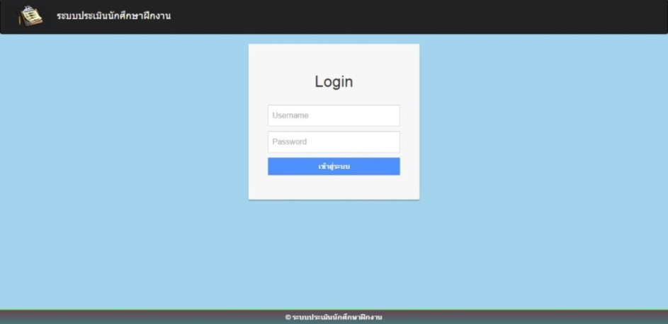

**ภาพที่ 4.8** หน้าล็อกอินผู้ใช้ระบบ

2. หน้าหลักของผู้ใช้ จะประกอบด้วย หน้าหลักของระบบและหน้าประเมินนักศึกษา

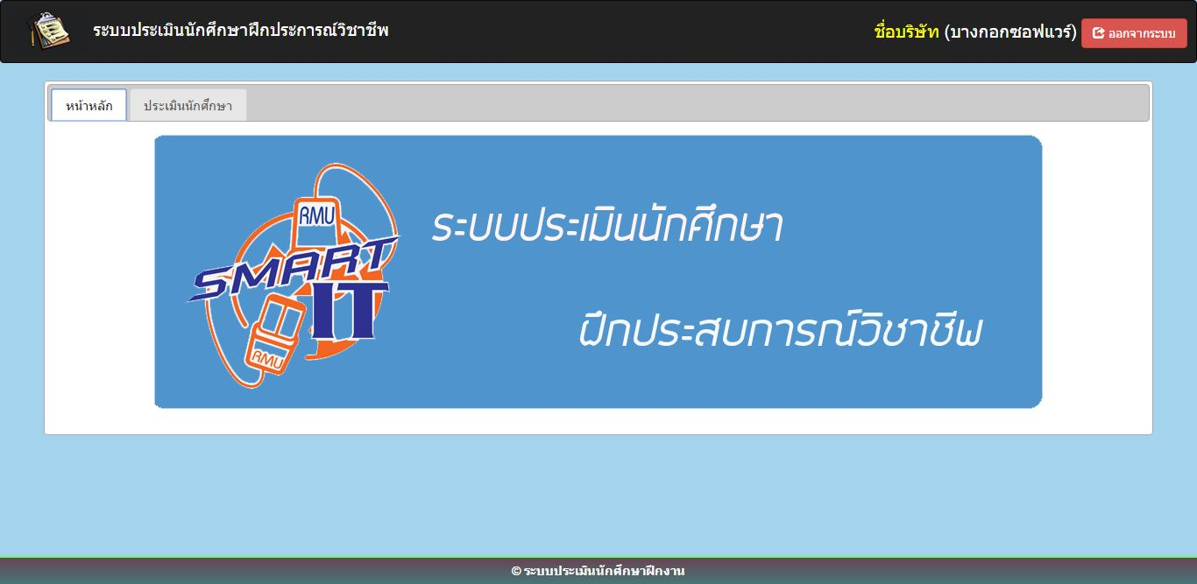

**ภาพที่ 4.9** แสดงหน้าหลักของระบบประเมินนักศึกษา

3. หน้าการประเมินเมินนักศึกษา จะประกอบด้วยข้อมูลนักศึกษาที่ต้องทำการประเมิน ปุ่มประเมินและปุ่มค้นหาข้อมูลนักศึกษา

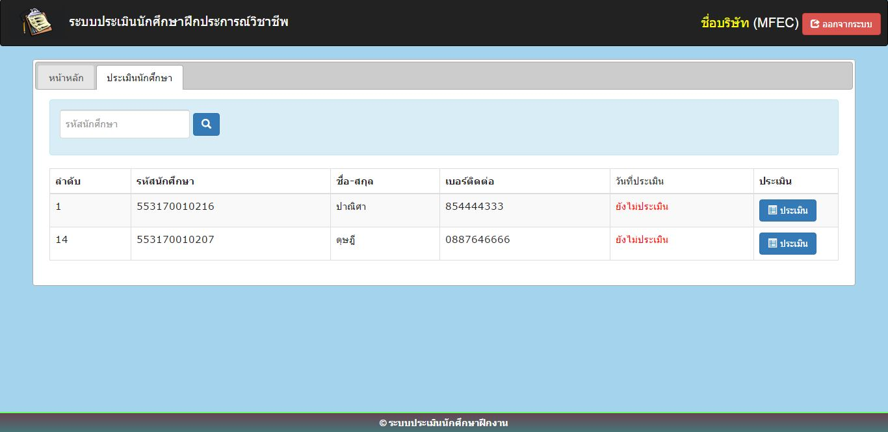

**ภาพที่ 4.10** แสดงหน้าทำการประเมิน

4. หน้าจอการประเมิน เพื่อทำการประเมินนักศึกษา

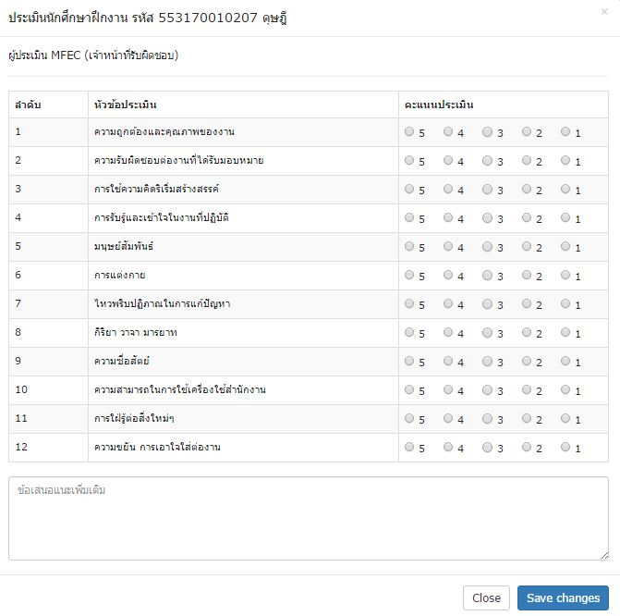

**ภาพที่ 4.11**  แสดงหน้าการประเมิน

5. หน้าผลการประเมินเพื่อดูผลการประเมินของนักศึกษา

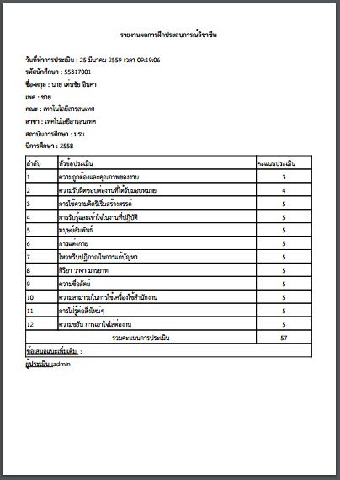

**ภาพที่ 4.12** หน้าผลการประเมิน

**ผลการวิเคราะห์คุณภาพของการพัฒนาระบบประเมินนักศึกษาฝึกประสบการณ์วิชาชีพ** **สาขาวิชาเทคโนโลยีสารสนเทศ มหาวิทยาลัยราชภัฏมหาสารคาม**

ผลการประเมินคุณภาพของระบบในแต่ละด้านซึ่งแสดงค่าคะแนนเฉลี่ย ($\overline{x}$) และ ส่วนเบี่ยงเบนมาตรฐาน ($S.D.$) จำนวน 3 คน ซึ่งได้ผลประเมินดังต่อไปนี้

**ตารางที่ 4.7** ผลการประเมินคุณภาพจากผู้เชี่ยวชาญมีทั้งหมด 4 ด้าน ประกอบไปด้วย

|  |  |  |  |
| --- | --- | --- | --- |
| **รายการ** | **ผลการประเมิน** | | |
| **การประเมินฟังก์ชั่นการทำงานของระบบ (Functional Test)** | $$\overline{x}$$ | $$S.D.$$ | **ระดับคุณภาพ** |
| 1. ความสามารถของระบบในด้านการจัดการข้อมูล | 4.67 | 0.58 | ดีมาก |
| 2. ความเหมาะสมของการทำรายการเพิ่มข้อมูลของระบบ | 4.33 | 0.58 | ดี |
| 3. ความสามารถของระบบในด้านการจัดการสมาชิก | 4.67 | 0.00 | ดีมาก |
| 4. ความสามารถของระบบในด้านการจัดการประเมิน | 5.00 | 0.00 | ดีมาก |
| **รวม** | **4.67** | **0.29** | **ดีมาก** |
| **การประเมินด้านการใช้งานของโปรแกรม (Usability Test)** | | | |
| 1. มีความถูกต้อง ชัดเจน น่าเชื่อถือ ของการเข้าระบบของผู้ใช้ | 4.33 | 0.58 | ดี |
| 2. การออกแบบให้ใช้งานง่าย เมนูไม่ซับซ้อน | 4.67 | 0.58 | ดีมาก |
| 3. ความเหมาะสมในการเลือกใช้ขนาดของตัวอักษร | 4.67 | 0.58 | ดีมาก |
| 4. ความเหมาะสมในการใช้สีของตัวอักษรและรูปภาพ | 4.33 | 0.58 | ดี |
| 5. ขั้นตอนการบันทึกข้อมูลพื้นฐานมีความถูกต้อง | 4.67 | 0.58 | ดีมาก |
| 6. การเชื่อมต่อของระบบฐานข้อมูลมีประสิทธิภาพต่อการใช้งาน | 4.67 | 0.58 | ดีมาก |
| 7. มีความสอดคล้องและตรงตามความต้องการของผู้ใช้งาน | 4.00 | 1.00 | ดี |
| **รวม** | **4.48** | **0.64** | **ดี** |
| **การประเมินด้านผลลัพธ์ที่ได้จากโปรแกรม (Result Test)** | | | |
| 1. ความถูกต้องในการเพิ่ม ลบ แก้ไขข้อมูล | 4.33 | 1.15 | ดี |
| 2. ความถูกต้องของหน้ารายงานผล | 4.33 | 0.58 | ดี |
| **รวม** | **4.33** | **0.87** | **ดี** |
| **ด้านการรักษาความปลอดภัยของข้อมูลในระบบ (Security Test)** | | | |
| 1. ความเหมาะสมของการเข้าระบบของผู้ใช้ | 4.67 | 0.58 | ดีมาก |
| 2. ความเหมาะสมของระบบรักษาความปลอดภัยของข้อมูล | 4.33 | 0.58 | ดี |
| **รวม** | **4.50** | **0.58** | **ดี** |
| **รวมทั้งหมด** | **4.49** | **0.59** | **ดี** |

จากตารางที่ 4.7 ผู้เชี่ยวชาญประเมินคุณภาพ ระบบประเมินนักศึกษาฝึกประสบการณ์วิชาชีพ สาขาวิชาเทคโนโลยีสารสนเทศ มหาวิทยาลัยราชภัฏมหาสารคาม โดยรวมอยู่ในระดับดี ($\overline{x}$ = 4.49**, $S.D.$**  = 0.59) เมื่อพิจารณารายด้านพบว่า ด้านการประเมินฟังก์ชั่นการทำงานของระบบ ระบบ มีผลการประเมินอยู่ในระดับดีมาก ($\overline{x}$ = 4.67, $S.D.$ = 0.29) ด้านการใช้งานของโปรแกรม มีผลการประเมินอยู่ในระดับดี ($\overline{x}$ = 4.48, $S.D.$ = 0.64) ด้านผลลัพธ์ที่ได้จากโปรแกรม มีผลการประเมินอยู่ในระดับดี ($\overline{x}$ = 4.33, $S.D.$ = 0.87) ด้านการรักษาความปลอดภัยของข้อมูลในระบบ มีผลการประเมินอยู่ในระดับดี ($\overline{x}$ = 4.50, $S.D.$ = 0.58)

**ผลการวิเคราะห์ความพึงพอใจของผู้ใช้ที่มีต่อระบบ**

ผลการประเมินความพึงพอใจของผู้ใช้ระบบในแต่ละด้านซึ่งแสดงค่าคะแนนเฉลี่ย ($\overline{x}$) และ ส่วนเบี่ยงเบนมาตรฐาน ($S.D.$) จำนวน 30 คน ซึ่งได้ผลการประเมินดังนี้

**ตารางที่ 4.8** ผลการประเมินแบบสอบถามความพึงพอใจโดยผู้ใช้ระบบ

|  |  |  |  |  |
| --- | --- | --- | --- | --- |
| **รายการ** | **ผลการประเมิน** | | | |
| **ความพึงพอใจด้านการออกแบบโปรแกรม** | $$\overline{x}$$ | $$S.D.$$ | | **ระดับความพึงพอใจ** |
| 1. การออกแบบหน้าจอมีความเป็นสัดส่วน | 4.53 | 0.56 | | มากที่สุด |
| 2. ความง่ายในการใช้ระบบงาน | 4.33 | 0.55 | | มาก |
| 3. เมนูที่ใช้ในโปรแกรมเข้าใจง่ายไม่ซับซ้อน | 4.37 | 0.72 | | มาก |
| 4. ความเหมาะสมในการนำเสนอกราฟิก | 4.43 | 0.63 | | มาก |
| 5. ความเหมาะสมในการใช้ขนาดตัวอักษร | 4.50 | 0.63 | | มาก |
| **รวม** | **4.43** | **0.62** | | **มาก** |
| **ความพึงพอใจด้านการจัดเก็บข้อมูล** | | | | |
| 1. มีระบบอำนวยความสะดวกในการ จัดเก็บ   ข้อมูลให้กับผู้กรอกข้อมูล | 4.67 | 0.48 | | มากที่สุด |
| 2. สามารถเพิ่ม แก้ไข ค้นหา ข้อมูลตามความ  ต้องการได้ | 4.50 | 0.63 | | มาก |
| 3. ความถูกต้องของการกำหนดรหัสผ่าน | 4.53 | 0.63 | | มากที่สุด |
| 4. ความถูกต้องในการจัดเก็บข้อมูล | 4.43 | 0.63 | | มาก |
| **รวม** | **4.53** | **0.59** | | **มากที่สุด** |
| **ความพึงพอใจด้านการสืบค้น** | | | | |
| 1. การค้นข้อมูลในแต่ละหน้าจอมีความสะดวก | 4.47 | 0.63 | | มาก |
| 2. สามารถค้นหาข้อมูลได้อย่างรวดเร็ว | 4.43 | 0.57 | | มาก |
| 3. สามารถค้นหาข้อมูลได้ตามวัตถุประสงค์  ที่ต้องการ | 4.37 | 0.61 | | มาก |
| **รวม** | **4.42** | **0.60** | | **มาก** |
| **รายการ** | **ผลการประเมิน** | | | |
| **ความพึงพอใจด้านการนำเสนอข้อมูล** | $$\overline{x}$$ | $$S.D.$$ | **ระดับความพึงพอใจ** | |
| 1. สามารถแสดงผลได้อย่างรวดเร็ว | 4.67 | 0.55 | | มากที่สุด |
| 2. ข้อมูลที่แสดงผลมีความถูกต้อง | 4.67 | 0.48 | | มากที่สุด |
| 3. ข้อมูลที่แสดงผลมีความถูกต้องสมบูรณ์  ครบถ้วน | 4.60 | 0.56 | | มากที่สุด |
| 4. สามารถพิมพ์ข้อมูลที่แสดงผลออกทาง  เครื่องพิมพ์ได้ | 4.60 | 0.61 | | มากที่สุด |
| 5. ความเป็นปัจจุบันของข้อมูลที่ได้จากการสืบค้น | 4.63 | 0.61 | | มากที่สุด |
| 6. สีพื้นหลังมีความเหมาะสมสอดคล้องกับ  ตัวอักษร | 4.57 | 0.57 | | มากที่สุด |
| **รวม** | 4.62 | 0.56 | | มากที่สุด |
| **รวมทั้งหมด** | **4.50** | **0.59** | | **มาก** |

จากตารางที่ 4.8 ผลการประเมินความพึงพอใจของผู้ใช้ที่มีต่อระบบประเมินนักศึกษาฝึกประสบการณ์วิชาชีพ สาขาวิชาเทคโนโลยีสารสนเทศ มหาวิทยาลัยราชภัฏมหาสารคาม โดยรวมอยู่ในระดับความพอใจมาก ($\overline{x}$ = 4.50, $S.D.$ = 0.59) เมื่อพิจารณารายด้านพบว่า ความพึงพอใจด้านการออกแบบโปรแกรม มีผลการประเมินอยู่ในระดับพอใจมาก ($\overline{x}$ = 4.43, $S.D.$ = 0.62) ความพึงพอใจด้านการจัดเก็บข้อมูล มีผลการประเมินอยู่ในระดับพอใจมากที่สุด ($\overline{x}$ = 4.53, $S.D.$ = 0.59) ความพึงพอใจด้านการสืบค้น มีผลการประเมินอยู่ในระดับพอใจมาก ($\overline{x}$ = 4.42, $S.D.$ = 0.60) ความพึงพอใจด้านการนำเสนอข้อมูล มีผลการประเมินอยู่ในระดับพอใจมากที่สุด ($\overline{x}$ = 4.62, $S.D.$ = 0.56)